**Формирование поступления маркированных товаров (шины) на склад.**

Для оприходывания шин с маркировкой на склад необходимо создать документ «Поступление товаров и услуг».

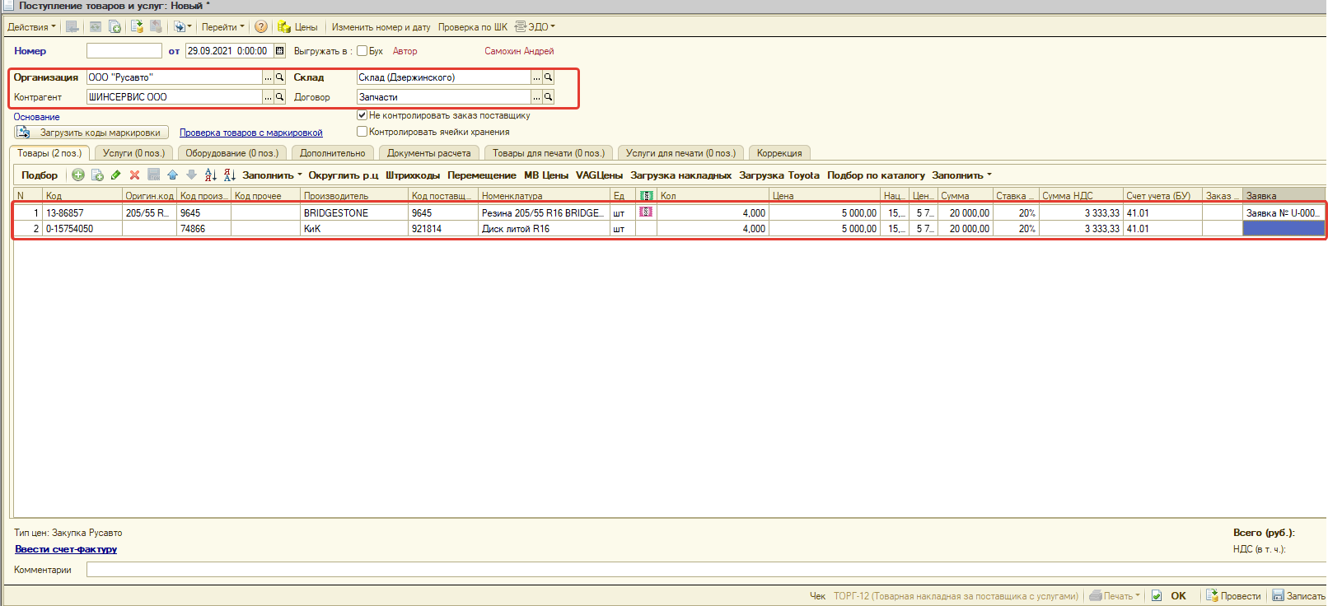

В документе заполняются следующие данные:

* Организация – на которую приходуется товар;
* Склад – на который поступает товар;
* Контрагент – поставщик товара;
* Договор – выбирается вид договора между поставщиком и организацией.

Далее в нижней части во вкладке «Товары» добавляются строки, в которой необходимо заполнить:

* Номенклатура – выбирается из справочника номенклатуры;
* Количество – количество единиц товара поступающих на склад;
* Цена – закупочная стоимость единицы товара;
* Наценка – процент наценки на товар.

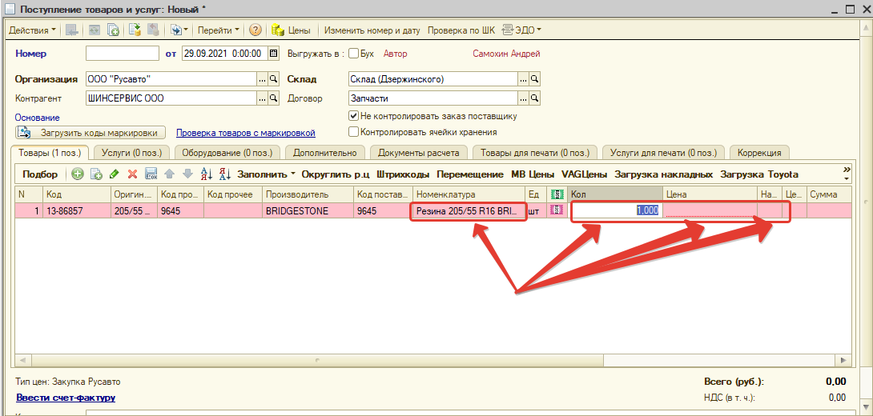

Если товар поступил на основании заявки покупателя, в строке товара необходимо выбрать заявку покупателя на данный товар. Для этого необходимо в ячейке «Заявка» нажать на кнопку **[…],** в открывшемся окне выделить заявку и нажать кнопку «Выбрать».

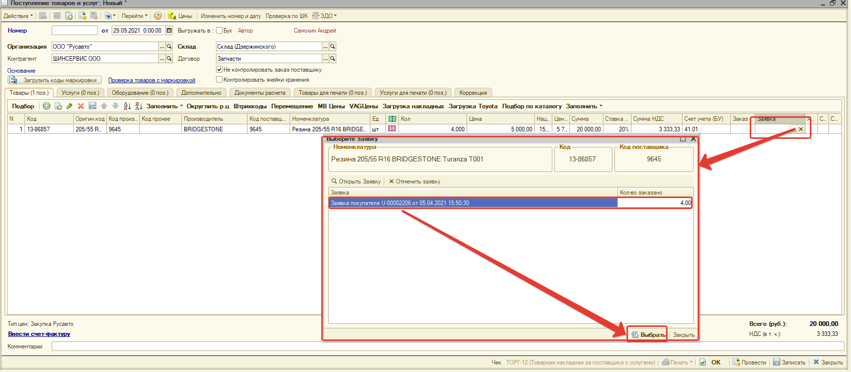

При добавлении строки с маркированными товаром в соответствующей ячейке отобразится значок маркировки красного цвета.

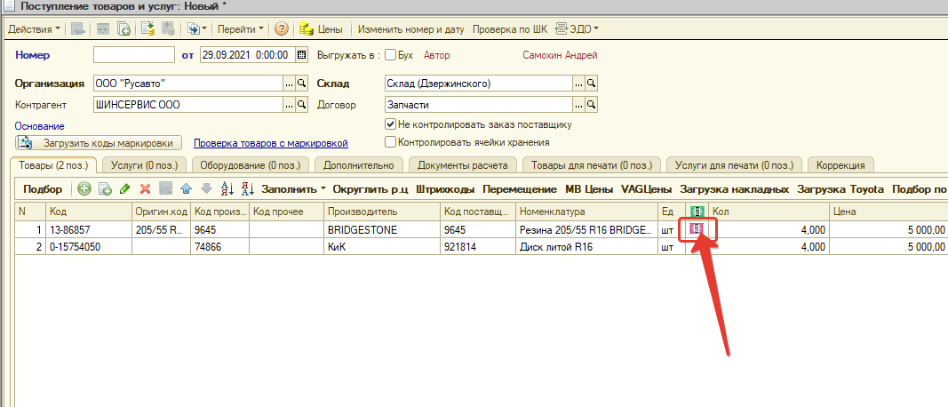

После добавления всех товаров документ необходимо записать.

Далее необходимо подгрузить коды маркировки в документ. Для этого необходимо нажать кнопку «Загрузить коды маркировки». Откроется окно загрузки, в котором выделяется строка с маркированным товаром.

Для правильной подгрузки кодов маркировки в карточке номенклатуры товара обязательно должен быть заполнен «артикул товара» и «код постащика».

Далее для загрузки необходимо выбрать вариант загрузки (по артикулу или по коду постащика) нажатием на соответсвующую кнопку в правой части окна.

Предварительно на компьютер должен быть загружен файл с кодами маркировки из ЭДО в формате «zip».

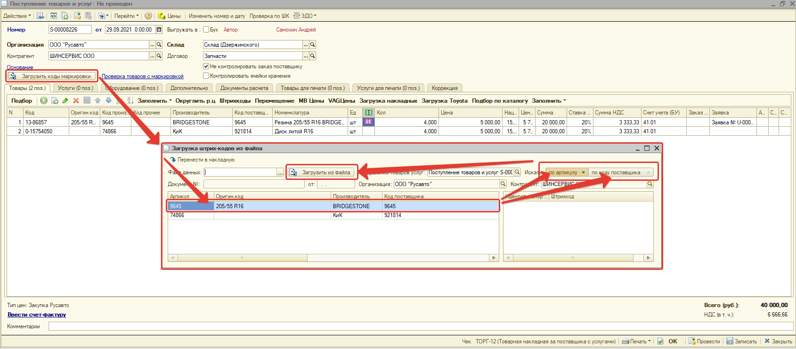

Следующим шагом необходимо с помощью кнопки «Загрузить из файла» подгрузить файл с кодами в документ.

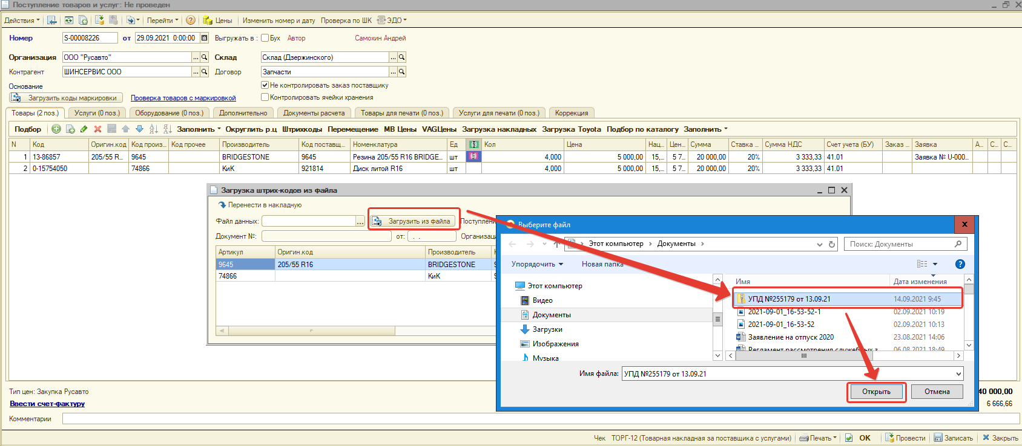

После подгрузки файла в правой части окна появится список кодов маркировки товара. Далее необходимо нажать кнопку «Перенести в накладную». Окно загрузки закроется.

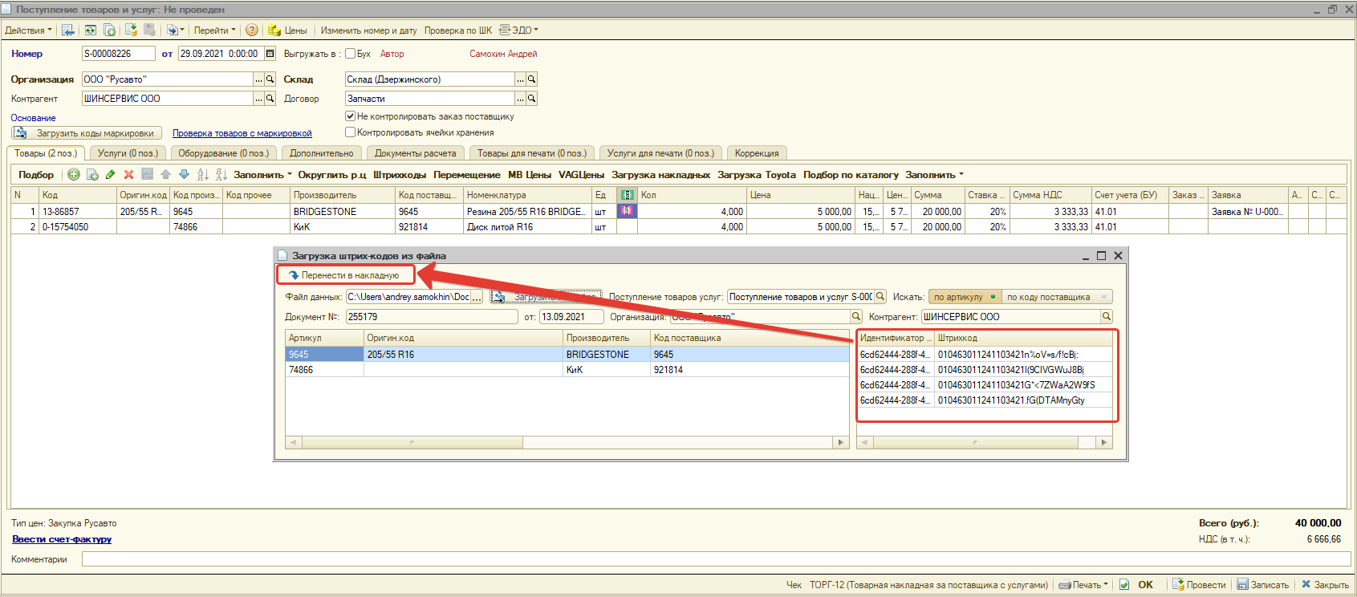

Далее кладовщик должен с помощью сканера отсканировать штрих-коды на самом товаре. При сканировании в нижнем правом углу будет появляться уведомление о считывании кода.

Сканировать код необходимо один раз. При повторном сканированиии предупреждение что такой штрих-код уже считан. Сообщение необходимо закрыть и отсканировать код на следующем товаре.

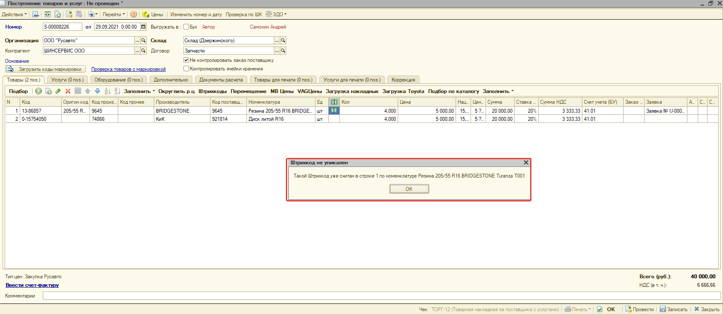

Проверить коды маркировки можно открыв с помощью кнопки «Проверка товаров с маркировкой» соответсвующее окно. В нем будут отмечены красным крестиком еще неотсканированные коды и зеленой галочкой уже отсканированные.

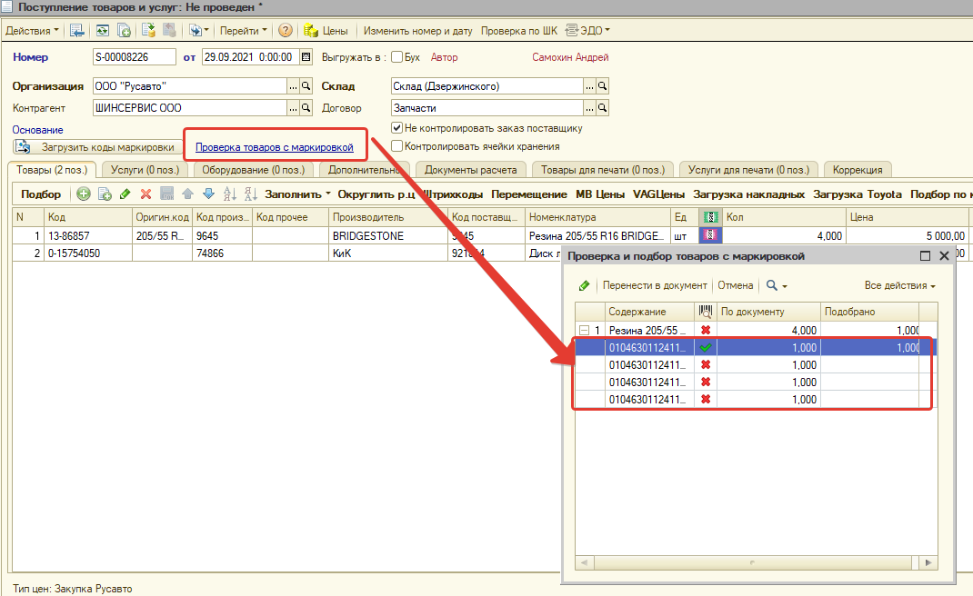

Когда будут отсканированы все коды в количестве, указанном в строке, соответсвующий значок маркировки изменит цвет с красного на зеленый. Это означает что все коды успешно прочитаны и приняты. Документ «Поступление товаров и услуг» необходимо записать и провести.

